МАДОУ детский сад комбинированного вида № 140

Учитель дефектолог: Трескова Е.Ю.

Дидактические пособия и игры, изготовленные своими руками:

Дидактическая игра «Круги Луллия»
Основная цель работы с кругами Луллия: создание условий для освоения способа познания мира.
Игровые упражнения с детьми по кругам Луллия решают следующие задачи:
- способствуют формированию понятия «признак», знакомят с именами признаков;
- способствуют восприятию проявлений признака в конкретном объекте, его типичности и парадоксальности, нахождению причинно-следственных связей между объектами;
- способствуют развитию навыков фантастического преобразования объектов;
- создают условия для формирования способности увидеть суть проблемы.

Игры могут быть подобраны по двум направлениям:

1. На закрепление и уточнение уже имеющихся знаний – например, на один круг прикрепляются изображения деревьев (дуб, яблоня, сосна и т.д.), на второй листья этих деревьев. Предлагают ребенку подобрать для каждого дерева нужный листок.
2. На развитие воображения, фантазии и творчества – например, на занятии по изодеятельности ребенок самостоятельно выбирает, какую вазу он будет рисовать: на первом круге прикрепляются различные формы вазы, на втором варианты росписи.

Предлагаются 4 типа тренингов:
1:«Найди реальное сочетание».
Под стрелкой объединяют картинки, формирующие реальную картину мира.
2: «Объясни необычное сочетание».
Случайное соединение объектов и достоверное объяснение необычности их взаимодействия.
3: «Придумай фантастическую историю или сказку”.
Объединение случайных объектов служит основой для фантазирования. Предлагается сочинить фантастический рассказ или сказку.
4: «Реши проблему».
Учить ребенка формулировать проблемы, выдвигать идеи по их решению.

Пример:
"Необычные вещи"
Цель. Учить детей определять части объектов. Побуждать к объяснению практической значимости необычного сочетания известных им объектов или их частей.
Материал. На стержне - два круга (на одном изображения объектов, на втором частей этих объектов).
РЗ: "Посмотри, какой объект оказался под стрелкой на первом круге, и найди его часть на втором".
ФЗ: "Раскрути круги, посмотри и назови, что оказалось под стрелкой (например, здание и крылья самолета). Придумай историю о том, как дом научился летать".

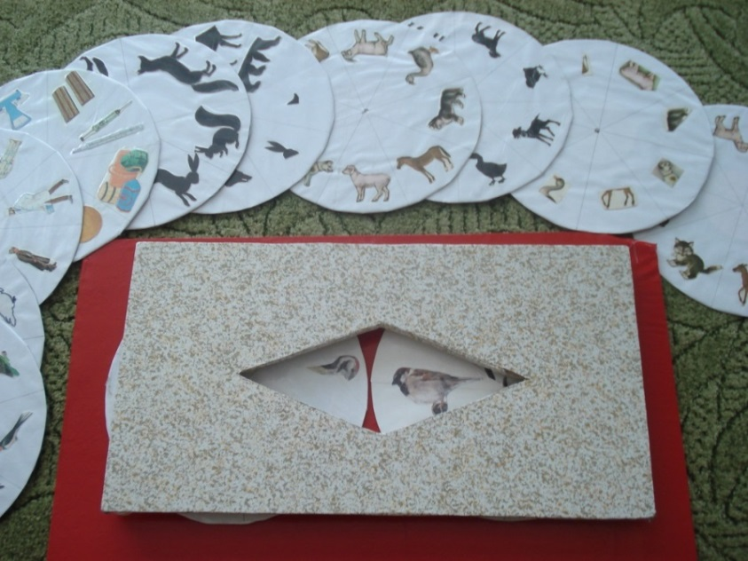

Игра «Азбуковед»
1.Развитие зрительного внимания, памяти, мышления, умения составлять слова и упражнять в чтении; 2. дифференциация понятий буква – цифра;
3.совершенствование навыков порядкового счета;
Ход игры:
Детям предлагаются карточки с изображенными на них цифрами - порядковым номером буквы в алфавите, игроку необходимо на место каждой цифра поставить нужную букву и разгадать зашифрованное слово. Побеждает тот, кто быстрее других, без ошибок запишет и прочитает расшифрованное слово.
Например:
12- 10 -20 --- КИТ
5-16-15--- ДОМ
13-10-15-16-14--- ЛИМОН
Далее можно предложить ребенку выполнить звуковой анализ разгаданного слова.
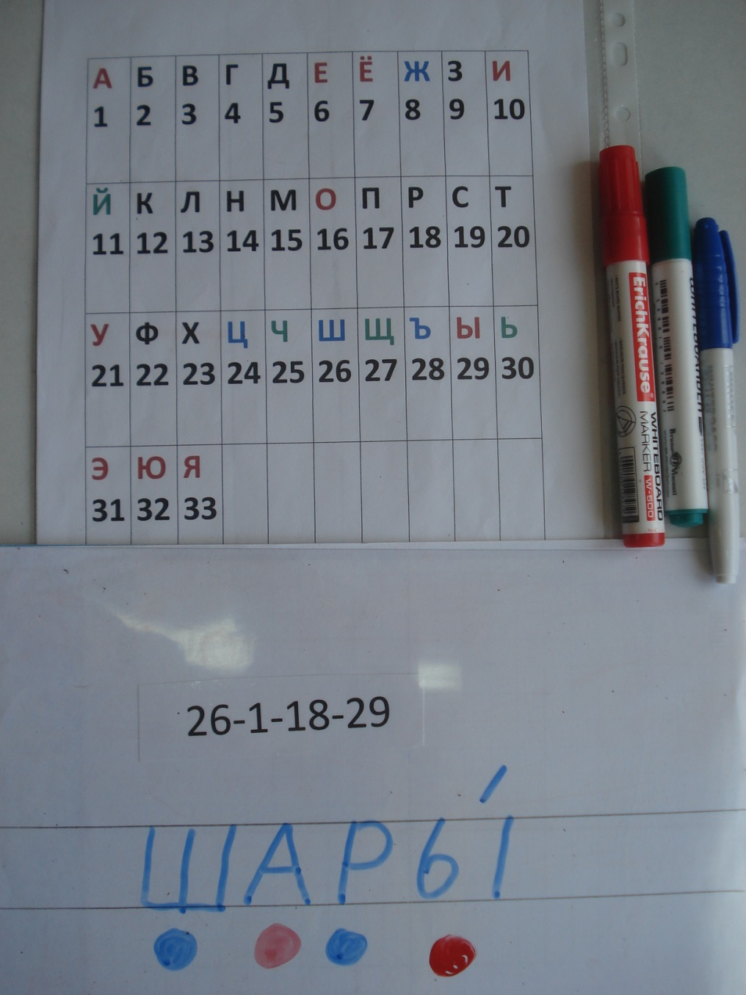

ИГРА «БУКВОВЕД»

ОПИСАНИЕ ПОСОБИЯ
Игра представлена в виде книги. На двух страницах изображены: вращающиеся диски с прорезями, съемные стрелки (четыре фиолетового цвета, по одной красного, синего, зеленого), окошечки, кармашки для расположения предметных картинок, предметные картинки; карточки с цифрами, буквами, союзами и, но, а, вопросом, звуковыми схемами, суффиксами -ик-, -ок- и др. Игра может быть использована на групповых, подгрупповых и индивидуальных занятиях

ПРИМЕР ИСПОЛЬЗОВАНИЯ:
Фонематическое восприятие
Педагог раскладывает в кармашки предметные картинки. На вращающийся диск прикрепляет зеленую, синюю и красную стрелки. Предлагает детям направить синюю стрелку на картинки, названия которых с твердого согласного, зеленую — с мягкого согласного, красную — с гласного звука.

Развитие анализа и синтеза звукового состава
- Педагог помещает на диск одну фиолетовую стрелку, в окошечко вставляет букву. Детям нужно выбрать картинки, названия которых начинаются со звука, обозначенного буквой
- Педагог помещает в окошко схему слова. Дети направляют стрелку диска на предметные картинки, названия которых соответствуют предложенной схеме.
- Педагог вставляет в окошечко цифру, например 2
Дети показывают стрелкой картинки, состоящие из двух слогов, и называют их вслух. Правильность можно проверить отхлопыванием слова по слогам.

Формирование грамматического строя речи
Игра «Один — много». Педагог размещает в кармашках предметные картинки. Дети направляют стрелку диска на каждую из них и сначала называют ее, а затем несколько других.
Игра «Скажи ласково».
В кармашках размещены предметные картинки. На диске — суффикс -ик-. Стрелкой дети указывают на картинку, называют ее, образуя уменьшительно-ласкательную
форму с суффиксом -ик-, например: карандаш — карандашик.

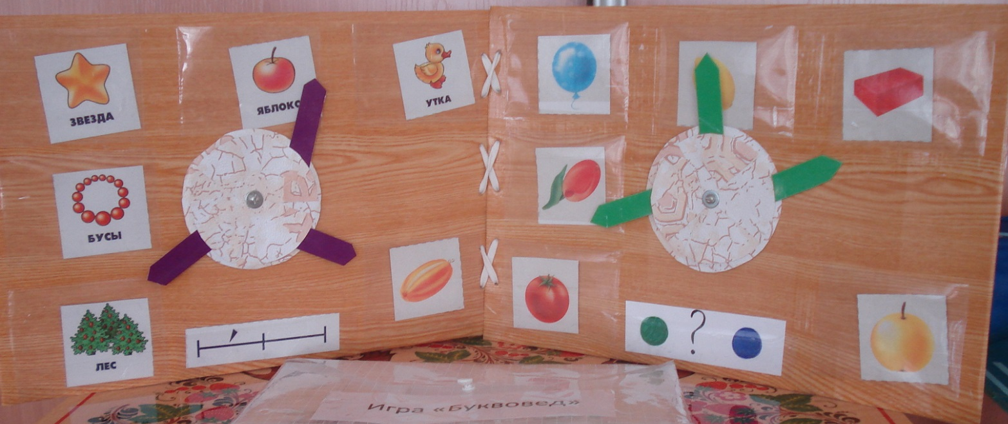

ИГРА «ЗВУКОЦВЕТИК»
Цель: Развитие фонематического слуха, формирование умений давать сравнительную характеристику изучаемым звукам, делать обобщения: мягкие - твердые, звонкие - глухие.
На изображении цветка хорошо видны пары звонких и глухих. Глухие расположены ближе к центру, звонкие - по краям лепестков цветка. На верхнем лепестке - только звонкие. Только мягкие звуки [ч], [щ] - на зеленом лепестке, и в центре - [й]. Только твердые звуки -это [ш], [ж] и [ц]. Они на синем лепестке.
Звук [х] может звучать и твердо и мягко, он не имеет пары; расположился между синим и зеленым лепестками.
Слева в красных кружках - гласные первого порядка. Справа - гласные второго порядка, на них зелёные кисточки, так как эти звуки смягчают согласный звук. Таким образом, зеленая кисточка как бы окрашивает согласный звук в зеленый цвет, а мы при анализе звуков в слоге или слове под этим согласны звуком ставим зеленый кружок.
Игра «Задавай вопросы и отвечай!»
- Чем отличается буква от звука?
- Чем отличаются гласные от согласных?
- Лепесток «Б-П». Сколько букв и сколько звуков?
- Лепесток «Ш-Ж». Сколько букв и сколько звуков?
- Назови все глухие звуки на «Цветке». Сколько их?
- Назови все звонкие звуки на «Цветке». Сколько их?
- Назови только твердые, ([ш], [ж], [ц].)
- Назови только мягкие, ([ч], [щ], [й].)
- Назови согласные звонкие, у которых нет парных глухих, ([м], [н], [л], [р], [й].)
- Назови согласные глухие, у которых нет парных звонких, ([х], [ц], [ч], [щ].)
- Назови гласные, которые смягчают согласную. ([я], [ю], [е], [и], [ё].)
- Назови буквы, у которых нет звуков, (ь, ъ.)
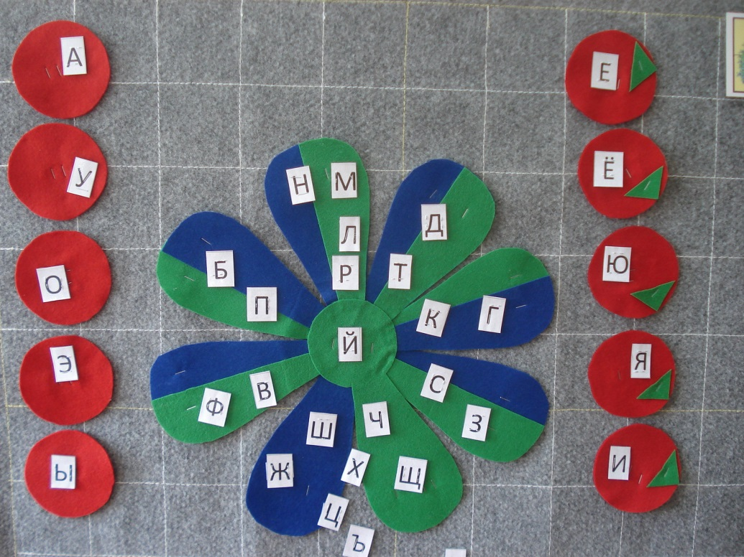
"Конструктор букв"
игра-головоломка, которая будет очень полезна дошкольнику в период его знакомства с буквами.

Цель: Развитие психических процессов: внимания, памяти, мышления;
развитие мелкой моторики и координации движений пальцев рук.

Буква - сложный графический знак, несущий определенную смысловую нагрузку: обозначение звука. Осваивая чтение, ребенок учится соотносить каждый звук с определенным знаком, запоминает его, различает и выделяет характерные элементы буквы.
Несомненным достоинством игры "Конструктор букв" является возможность проводить тактильный и оптический анализ букв, конструируя их из минимального количества элементов, своеобразных модулей ("уголков", "воротиков", "стрелочек").
Подготовка к обучению грамоте.
Складывание букв из различных элементов конструктора, трансформация одной буквы в другую, замена модулей - все это помогает ребенку запоминать графический образ каждой буквы.
В составе игры - пятнадцать пластиковых элементов
“стрелочки” - 4 шт., “уголки" - 2 шт.,
“воротики” -1 шт., “клюшки” - 3 шт.,
“лапки” - 2шт., “совочки" (большой и маленькие) - 3 шт.
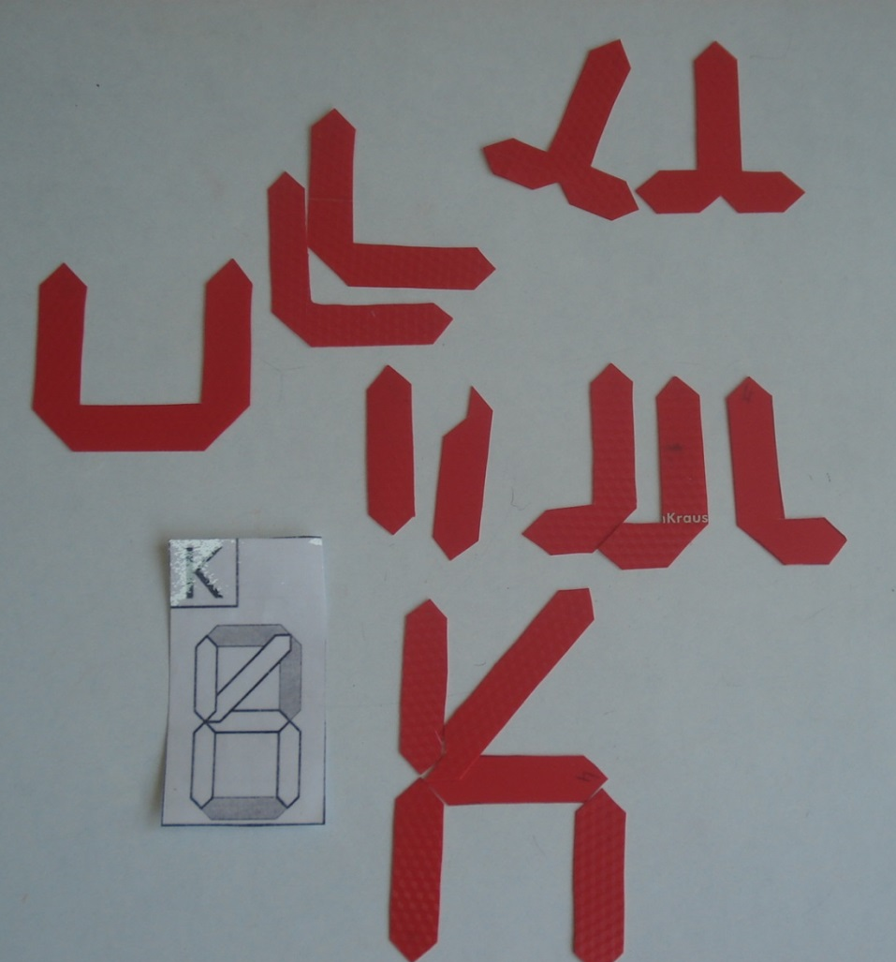

Многофункциональное дидактическое пособие
«Речевые круги»

Педагог даёт каждому ребенку цветной картонный круг и называет обобщающее понятие. Дошкольник прикрепляет прищепки к кругу, перечисляя при этом относящиеся к данному слову предметы. После того как все прищепки прикреплены ( 4-5 шт.), ребёнок снимает их по одной, приговаривая относительные, притяжательные прилагательные, уменьшительно-ласкательные существительные и т.д., образованные от данного слова.
В каждом варианте игры соблюдается аналогичный принцип ее проведения.

Варианты игр:

«Скажи ласково»
Цель: закреплять умение образовывать существительные при помощи уменьшительноласкательных суффиксов: стул — стульчик; стол — столик; шкаф — шкафчик; и т.д.

«Кто где живет?»
Цель: закреплять знания о жилищах животных: белка — в дупле; лиса — в норе; волк — в логове; медведь — в берлоге; заяц — под кустом и т.д.

«Какой сок? Какое варенье?»
Цель: закреплять умение образовывать относительные прилагательные: яблоко — яблочный сок, яблочное варенье; груша — грушевый сок, грушевое варенье; абрикос — абрикосовый сок, абрикосовое варенье; персик — персиковый сок, персиковое варенье; и т.д.

«Много чего?»
Цель: закреплять умение образовывать множественное число имен существительных (в родительном падеже): кукла — много кукол; мяч — много мячей; неваляшка — много неваляшек;

«Веселый счет»
Цель: закреплять умение согласовывать существительные с числительными: одно платье, два платья,., пять платьев и т.д.
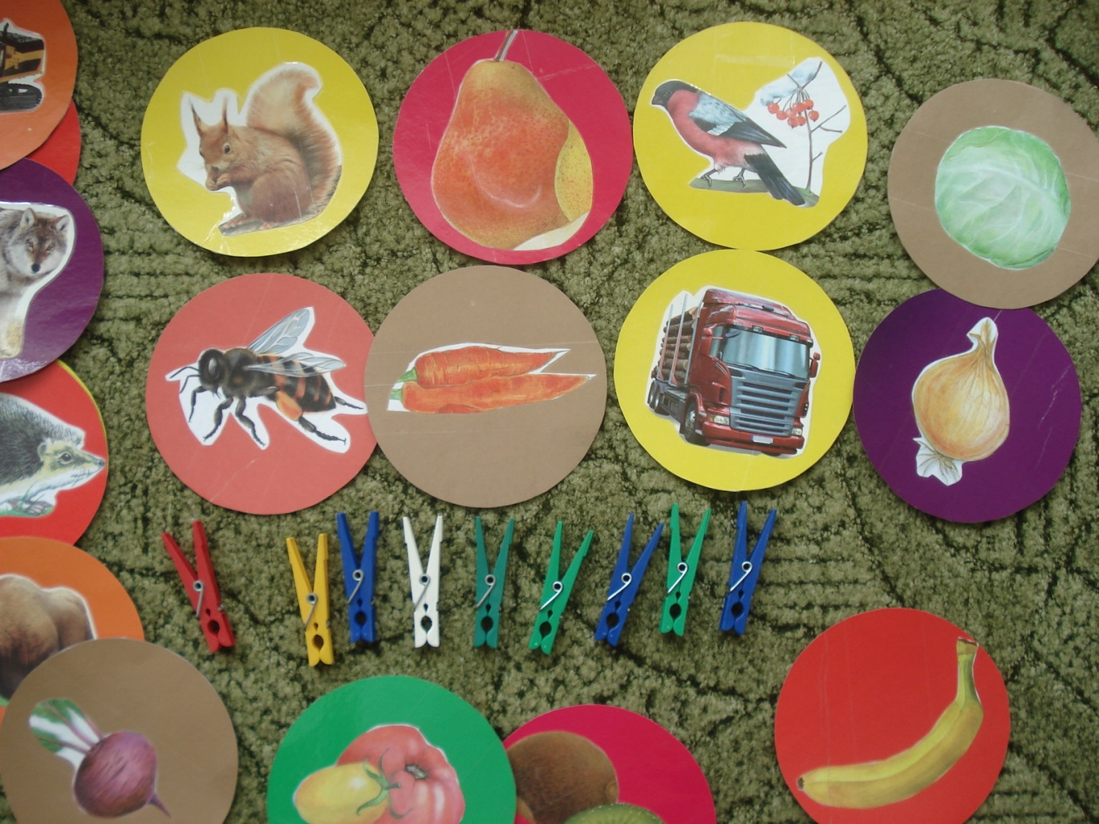

Дидактическое пособие «Дом со словами»
по обучения грамоте
Цель: развитие фонематического восприятия.
Задачи: автоматизация и дифференциация звуков; определение места звука в слове; деление слов на слоги; классификация предметов и т.п.
Пособия могут использоваться во время непосредственной образовательной деятельности с детьми, а также во время самостоятельной игры.
Описание пособия
Педагог выкладывает картинки, ребенок должен определить по первым буквам каждой картинки загаданное слово.
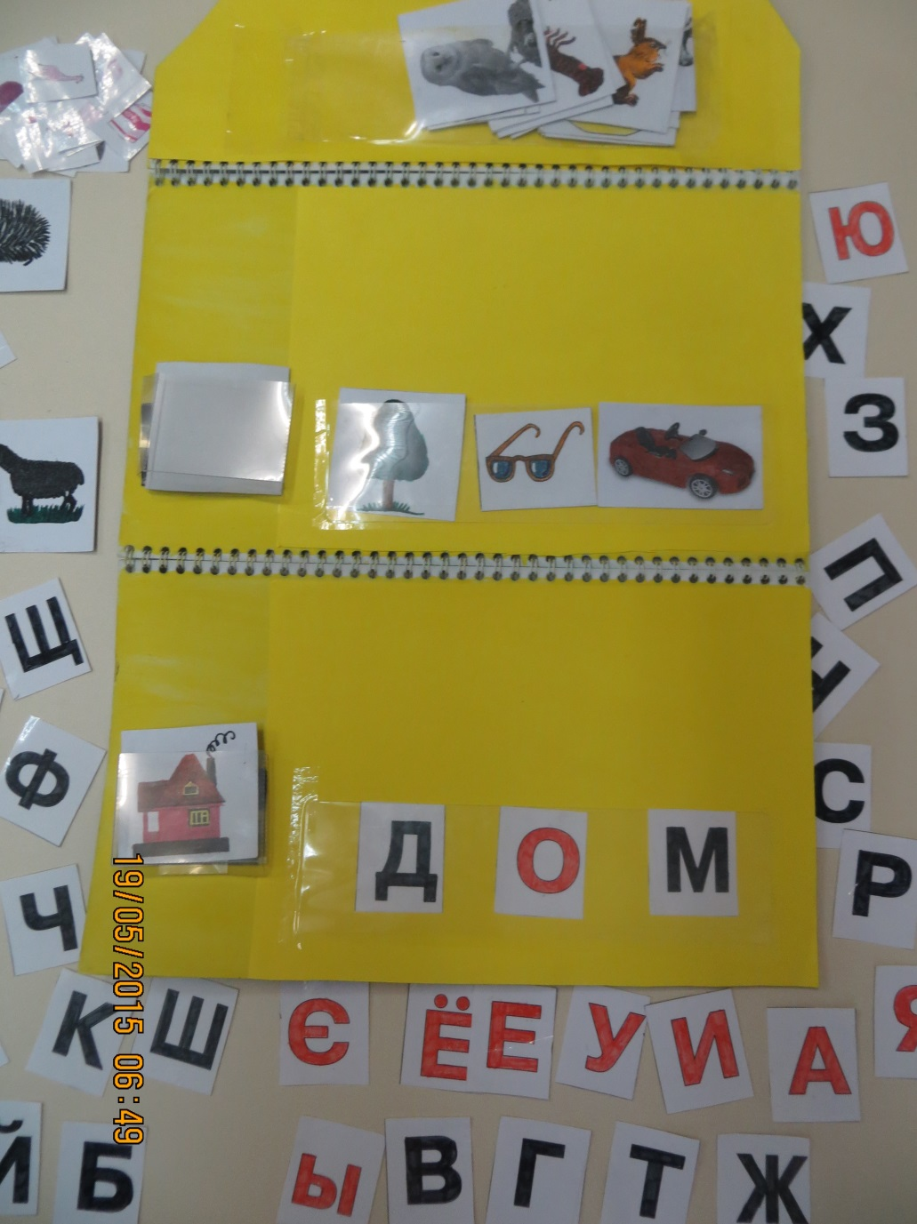

«Домики для звуков»
Дидактическое пособие по обучению грамоте
Цель: формировать звуковую аналитико-синтетическую активность как предпосылки обучения грамоте.
Задачи: учить определять наличие заданных звуков в словах и дифференцировать звуки по твёрдости – мягкости, развивать фонематический слух, внимание, память, логическое мышление, воспитывать интерес к речевому творчеству.
Комплектность: игровое поле, кубик с фишками, зелёный и синий домики, предметные картинки (в игре использованы только согласные буквы, которые обозначают по два оппозиционных звука, имеющих различия по твёрдости – мягкости.

Правила игры:
Вариант 1.
Детям раздают по несколько карточек. Взрослый устанавливает очерёдность. Ребёнок называет свою картинку, выделяя первый звук в слове, даёт ему характеристику, кладёт карточку на домик, соответствующий мягкому звуку (зелёный домик) или твёрдому звуку (синий домик). Если кто-то допустил ошибку, то карточка остаётся у него.
Вариант 2.
Каждому ребёнку раздаётся несколько карточек (2,3…) и одна фишка. Все ставят свои фишки у начала дорожки. Каждый по очереди бросает кубик и совершает столько передвижениё по кружкам, в которых написаны буквы, сколько показывает кубик. Остановившись на букве, ребёнок называет её и говорит, какие звуки она может обозначать. Затем ребёнок ищет среди своих картинок те, названия которых начинаются на эти звуки. Если такая картинка (и) есть, ребёнок кладёт её (их) на изображение соответствующего домика: синего или зелёного. Выигрывает тот, кто первым освободится от картинок.
Вариант 3
Все ставят свои фишки у начала дорожки. Каждый по очереди бросает кубик и совершает столько передвижениё по кружкам, в которых написаны буквы, сколько показывает кубик. Остановившись на букве, ребёнок придумывает слово на выпавшую букву: с мягким согласным, если кружок вокруг буквы зелёный и с твёрдым согласным, если кружок вокруг буквы синий. Выигрывает тот, кто быстрее дойдёт до конца поля и безошибочно назовёт слова. Если слово придумано неверно, ребёнок пропускает ход.

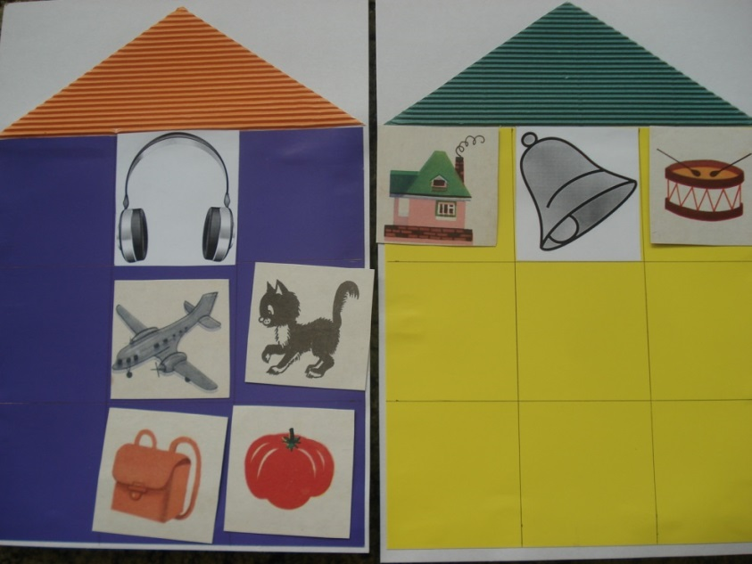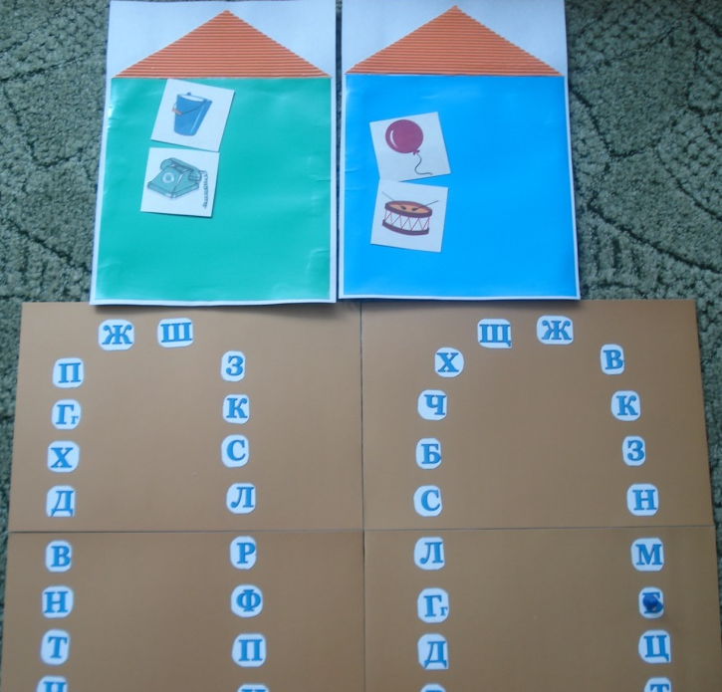

ДИДАКТИЧЕСКАЯ ИГРА ПО ОБУЧЕНИЮ ГРАМОТЕ
«СОБЕРИ БУКЕТ»
Описание. Игра по обучению грамоте «Собери букет» предназначена для детей старшего дошкольного возраста (5-7 лет). Применяется в образовательной области «Коммуникация». В ходе игры у детей формируются навыки элементарного звукового анализа. Дети учатся определять наличие заданного звука в слове, закрепляют умение делить слова на слоги, различать твёрдые и мягкие согласные. Закрепляют правильное произношение поставленных звуков.
Задачи
Формировать навыки элементарного звукового анализа.
Закреплять правильное произношение поставленных звуков.
Игровой материал.
- Карты с вазами (рисунки). В каждой вазе стебли, на концы которых прикрепляются головки цветов. На вазах прозрачные кармашки.
- Карточки, на которых нарисованы буквы или цветы (вставляются в кармашки).
- Цветы с картинками в серединке на закрепляемый звук.
«Собери букет»
Цель: Упражнять детей в определении заданного звука в слове. Закреплять умение соотносить звук и букву.
Взрослый ставит перед детьми карту, на которой изображена ваза со стеблями и цветы с картинками на закрепляемый звук.
Вставляет в кармашек Букву Р и сообщает:
- Сегодня мы будем составлять букет из цветов. Но не все цветы подойдут для букета. На вазе буква Р, значит и цветы-картинки мы будем выбирать со звуком Р.
Ребёнок выбирает цветок, проговаривает название картинки и прикрепляет к стеблю.
Игру можно использовать на дифференциацию звуков. Например,
Упражнение «Собери букеты для Сони и Маши»
Цель: Упражнять в дифференциации звуков [с-ш] в словах и словосочетаниях. Развивать фонематический слух – тренировать в определении наличия данного звука в слове.
Взрослый ставит перед детьми две вазы, на одной из которых в кармашке буква С, а на другой – буква Ш.
- Сегодня мы будем составлять букеты для Сони и Маши. Соне нравятся цветы-картинки со звуком [С], а Маше – цветы-картинки со звуком [Ш].
Ребёнок выбирает цветок, проговаривает название картинки, определяет наличие того или иного звука и собирает букеты.
На каждый стебель нужно прикреплять по одному цветку.
Упражнение «Букеты для Розы и Тамары»
Цель: упражнять детей в делении слов на слоги.
Взрослый ставит перед детьми две вазы, на которых в кармашках слоговые схемы и цветы-картинки.
- Сегодня к нам в гости пришли девочки – Роза и Тамара.
- Давайте произнесём их имена по слогам: Ро-за, Та-ма-ра.
- Посчитайте, сколько слогов в каждом имени?
- Сейчас мы будем собирать букеты для девочек. В первую вазу цветы для Розы (согласно схеме), во вторую для Тамары.
Дети берут цветы, проговаривают название картинки, определяют количество слогов в слове и помещают цветок в нужную вазу.
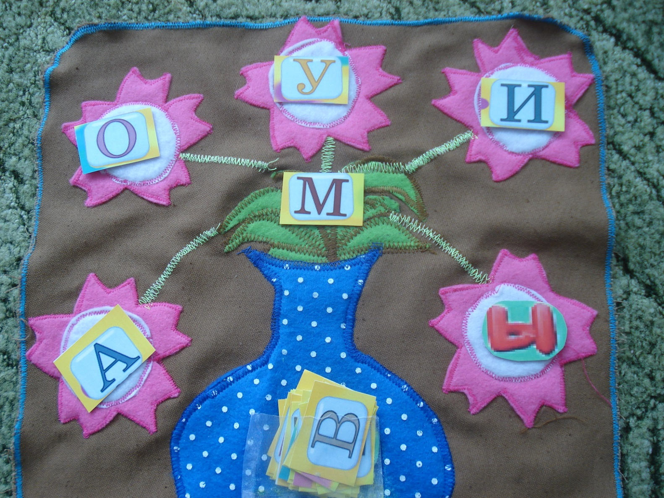

Дидактическая игра «Опиши фигуру»
Цель: развитие логического мышления, формирование понятия об отрицании свойств с помощью частицы «НЕ»
Описание игры.
В игре «Опиши фигуру» (блоки Дьенеша) используют карточки, на которых в символической форме содержится информация о признаках фигуры (размер, цвет, форма, толщина):
• цвет обозначается пятном размер - силуэт домика (большой, маленький).
• форма - контур фигур (круглый, квадратный, прямоугольный, треугольный).
• толщина - условное изображение человеческой фигуры (толстый и тонкий).
Кроме карточек, на которых изображены свойства фигуры, существуют карточки : отрицанием свойств: например: "не синий". Карточки могут быть использованы не только как дополнение к блокам Дьенеша, но и как самостоятельный материал для игр.

Занятия с такими карточками помогают развивать у ребенка умение расшифровывать информацию о наличии или отсутствии определенных свойств у предметов по их символическим обозначениям.

Знакомство с карточками: Ребенку показывают карточку с изображенным на ней одним или несколькими свойствами. Например, если ребенку показывают "красное пятно", то нужно отложить все красные блоки; "красное пятно и домик с одним окошком" - откладываем все красные маленькие фигуры; "красное пятно, домик с одним окошком и силуэт квадрата" - это красные маленькие квадраты - толстые и тонкие и т.д.

Игра "Найди собачку" Выложите перед ребенком 8 блоков, под одним спрячьте изображение собачки. С помощью карточек составьте ответ для ребенка - под какой фигурой спряталась собачка. Чтобы найти собачку ребенку необходимо расшифровать свойства фигуры, изображенные на карточках (красный большой круг).

Игра "Опиши фигуру" Выберете с ребенком любой блок. Вы описываете свойства этой фигуры словами, а ребенок выкладывает карточки с соответствующими признаками этой фигуры.

Игра "Угощение" Ребенок угощает свои игрушки "печеньями" (фигурами). Карточки кладут стопкой «рубашками» вверх. Ребенок вынимает из стопки любую карточку. Находит «печенье» с таким же признаком. Ищет еще одно "печенье", отличающееся только этим признаком. Угощает куклу - в правую руку - одно "печенье", в левую руку -другое. Например: выпала карточка «большой», ребёнок выбрал логическую фигуру: большой синий квадрат. Далее ребенок подбирает второе "печенье": маленький синий квадрат. Печенье отличается по размеру.

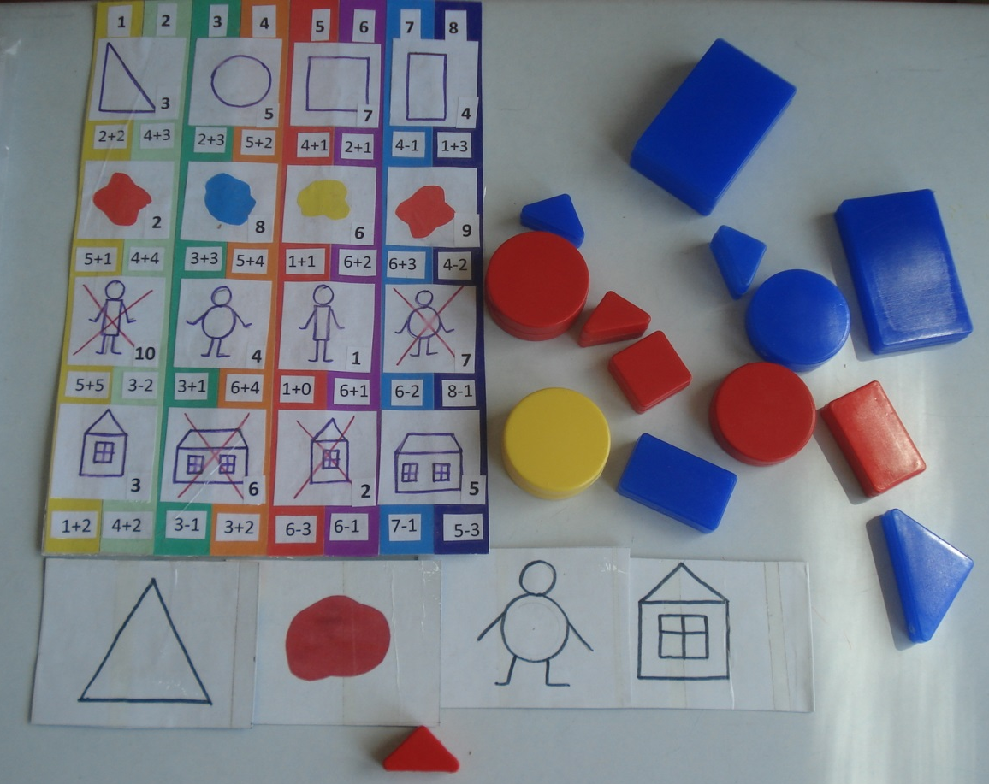

Математические коврики
Цель: Развитие восприятия, памяти, мышления; формирование навыков количественного счета, умений выполнять простейшие арифметические действия на сложение и вычитание; закрепить знания основных цветов.
Каждому ребенку раздается по одной таблице, предлагается решить примеры, сосчитать фигуры и назвать цифры. На каждую клетку таблицы нужно положить цветной квадрат в соответствие с получившимся числом. Когда все квадраты будут закрыт должен получиться разноцветный узор. Выигрывает тот, кто решит все примеры правильно, подберет нужные цвета и сделает это быстрее других.
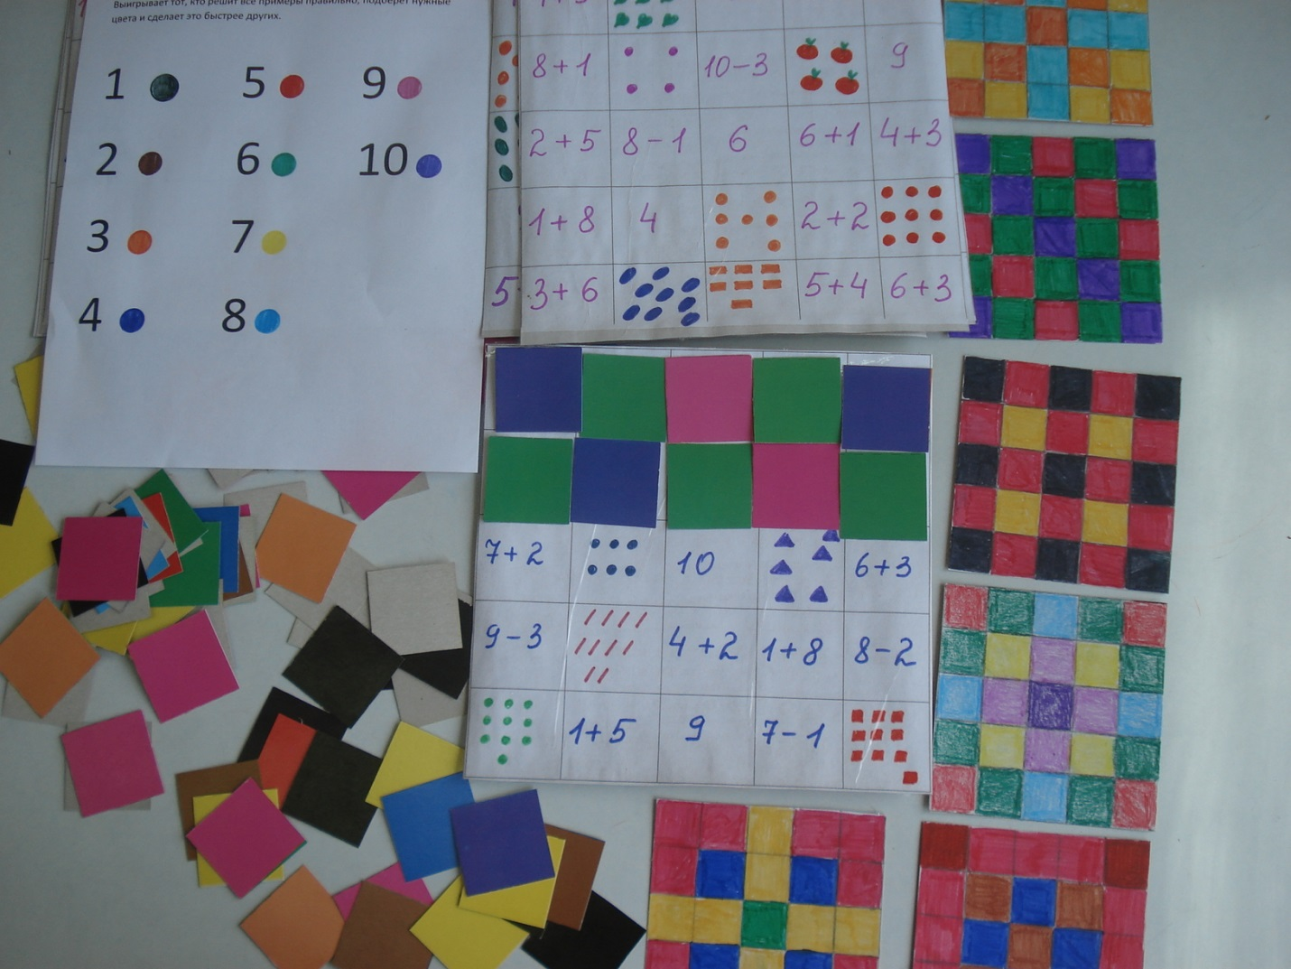

Игра «Заколдованный круг»
В игре, представлены набор кругов разрезанных на 8 частей.
Детям предлагается собрать круг в соответствии с заданием к нему:
- Собери круг так, чтобы сумма противоположных чисел была равна 6
- Собери круг так, чтобы сумма противоположных чисел была равна 7
- Собери круг так, чтобы сумма противоположных чисел была равна 8
- Собери круг так, чтобы сумма противоположных чисел была равна 9
- Собери круг так, чтобы сумма противоположных чисел была равна 10
- Собери круг так, чтобы противоположные флажки были одного цвета
- Собери круг так, чтобы количество точек увеличивалось на 1
Ориентироваться при сборе каждого задания можно на внутренние круги, в каждом задании они разного цвета.
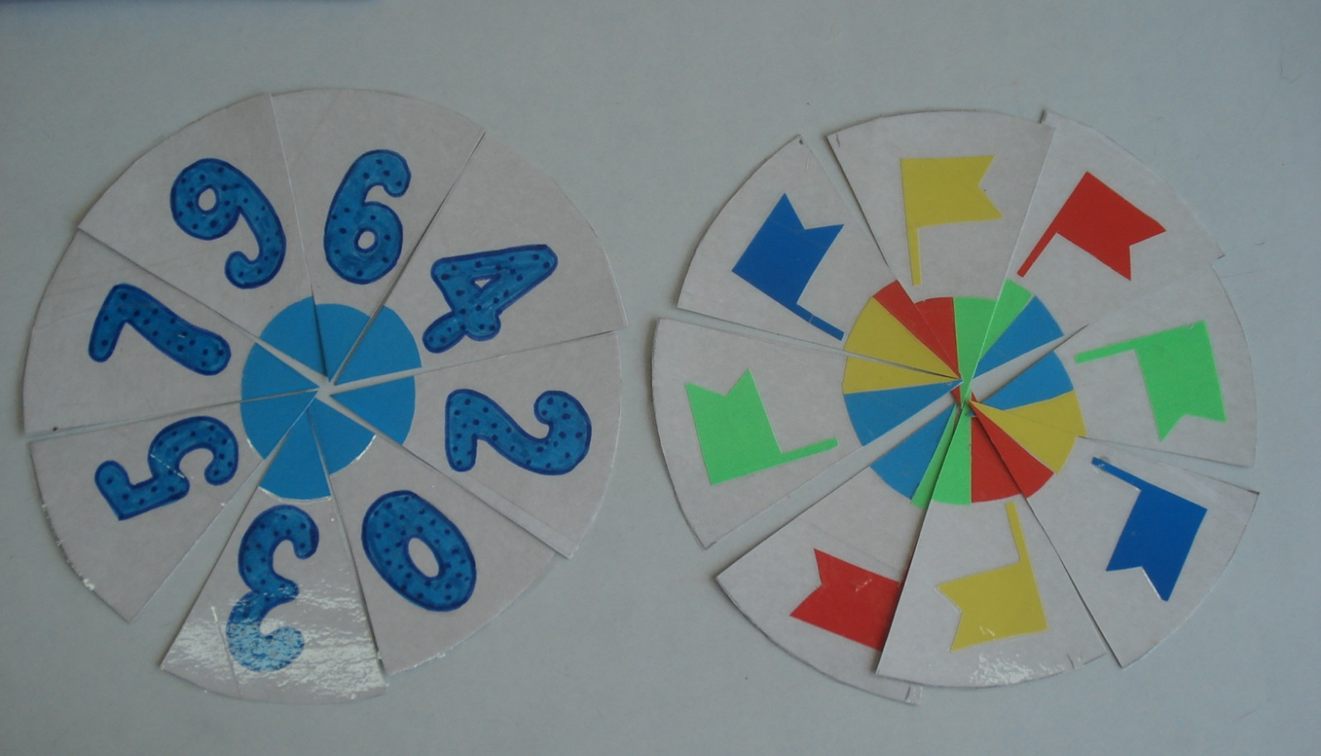

Логическая игра «Колумбово яйцо»
- это головоломка - пазл, состоящая геометрических фигур, которые в свою очередь образуют яйцо. С помощью этого набора можно начинать знакомство малыша с геометрическими фигурами. Головоломка состоит и простейших геометрических форм, расположенных на специальной подложке. Прежде всего, игра развивает логическое мышление, фантазию, внимательность и заставляет думать и размышлять. Перед началом игры вместе с малышом повторите названия геометрических форм и вспомните как они выглядят. Сперва попросите ребенка собрать из фигур яйцо, опираясь на картинку в инструкции. А потом уже предложите малышу самому составить из них какую-нибудь фигуру или реальный предмет. Также малыш может попробовать придумать свой вариант фигуры или просто обводить их, используя как трафареты. В набор входит инструкция для родителей и педагогов, где подробно описаны все варианты игры с Колубовым яйцом Игры - головоломки развивают пространственное воображение, комбинаторные способности, сообразительность, смекалку, находчивость. Простые в понимании, но достаточно трудные в решении, головоломки находятся на тонкой грани, соединяющей увлекательную игру и интеллектуальное развитие.
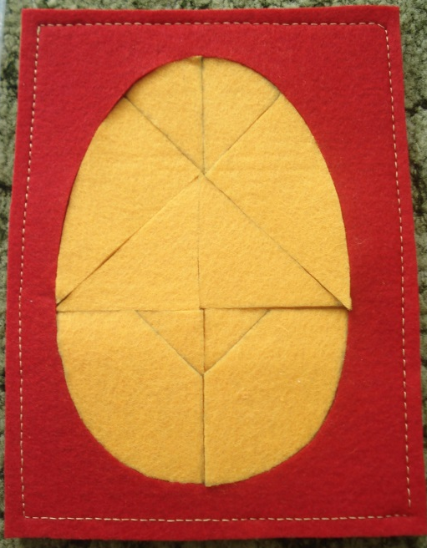
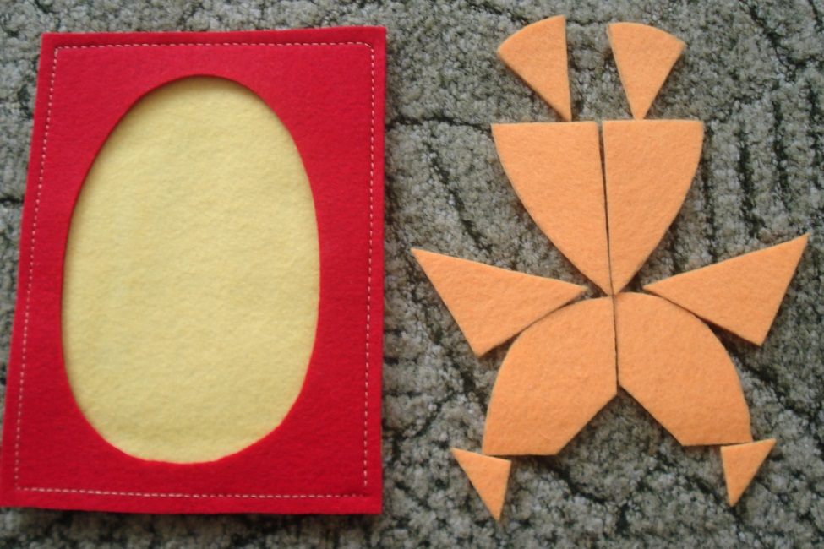

Дидактическая игра «Чудесные резиночки»

Цель: способствует развитию пространственного мышления, воображения, логики, мелкой моторики, внимания, усидчивости.

С помощью этой игры дети смогут "нарисовать" геометрические фигуры, узоры, цифры, буквы, модели предметов, учатся ориентироваться на плоскости.
Материал: Доски разных размеров и разные по цвету, цветные силовые кнопки, вбитые на расстоянии 5 или 6 см., разноцветные резиночки.
В эту игру могут играть дети, начиная с младшего возраста. В начале игры нужно провести разминку для пальчиков. Малышам предложить надеть резиночки по цвету "Цветную дорожку", затем усложнять игру.
Дети старшего возраста выкладывают самые разнообразные картинки по образцу или по замыслу.
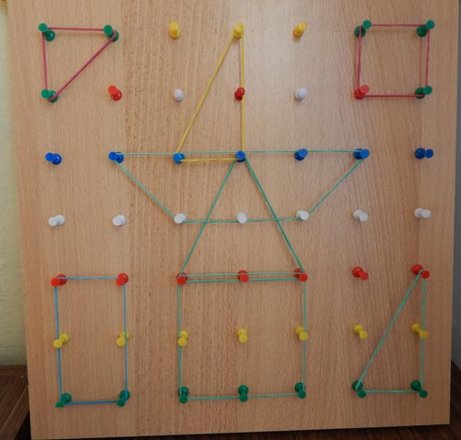

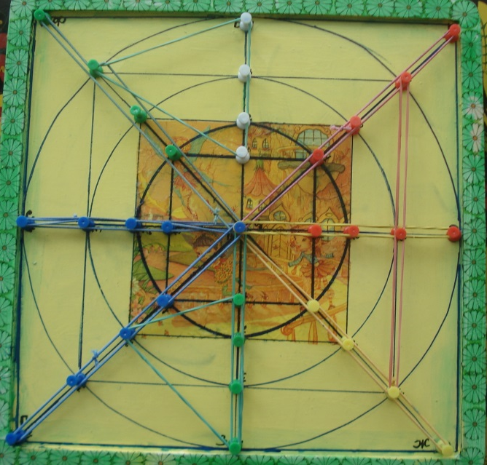

\

Развивающий коврик «Многознайка»
Задачи:
1. Формирование умений воспринимать предметы и их свойства, узнавать и различать; уточнять названия предметов и их характерные свойства (форма, величина, цвет); ориентироваться не только по внешнему виду, но и по словесному описанию; обобщать, группировать по общему свойству.
2. Развитие логического мышления, памяти, воображения, внимания; мелкой моторики руки.
3. Воспитание интереса к игровой деятельности.
Образовательная область «Коммуникация»
Задачи:
1. Развитие свободного общения со взрослыми и детьми;
2. Развитие всех компонентов устной речи (лексической стороны, грамматического строя речи, произносительной стороны речи; связной речи – диалогической и монологической форм) в различных формах и видах детской деятельности.
Образовательная область «Познание»
Задачи:
1. Сенсорное развитие;
2. Развитие познавательно-исследовательской деятельности и продуктивной (конструктивной) деятельности;
3. Формирование элементарных математических представлений;
4. Формирование целостной картины мира, расширение кругозора детей.
Образовательная область «Музыка»
Задачи:
1. Развитие музыкально-художественной деятельности;
2. Приобщение к музыкальному искусству.
Образовательная область «Здоровье»
Задача: Сохранение и укрепление физического и психического здоровья детей.
Образовательная область «Художественное творчество»
Задача:
1. Развитие продуктивной деятельности детей (аппликация, художественный труд);
2. Развитие детского творчества;
3. Приобщение к изобразительному искусству.

Пособие используется как на занятии и в самостоятельной деятельности;
Предусматривается - фронтальная, групповая, индивидуальная работа;
Формируются умения и знания детей во всех образовательных областях;
Формируются умения воспринимать предметы и их свойства, узнавать и различать; уточнять названия предметов и их характерные свойства (форма, величина, цвет); ориентироваться не только по внешнему виду, но и по словесному описанию; обобщать, группировать по общему свойству;
Развиваются логического мышления, памяти, воображения, внимания; мелкой моторики руки.
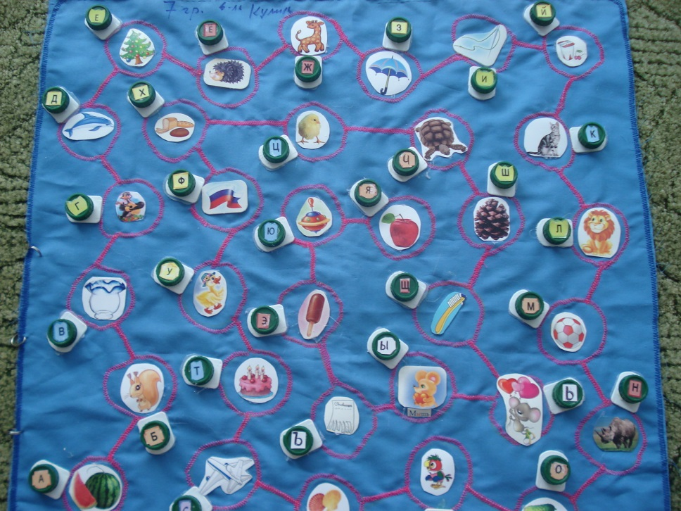

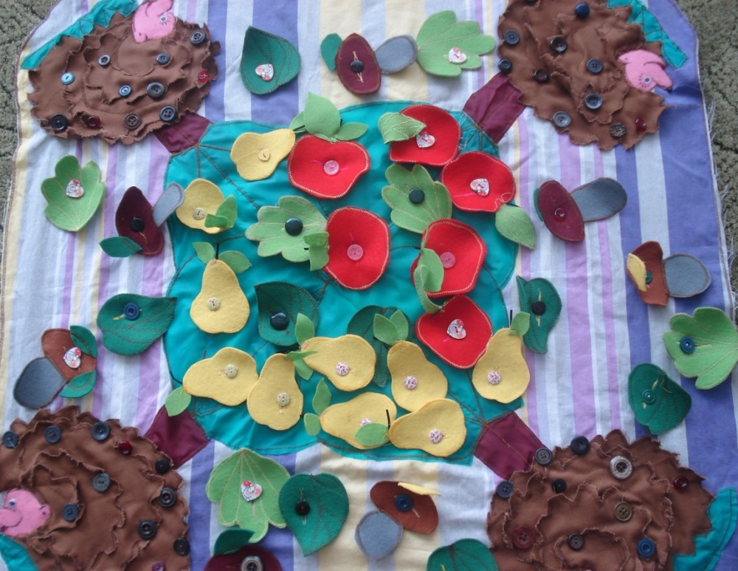

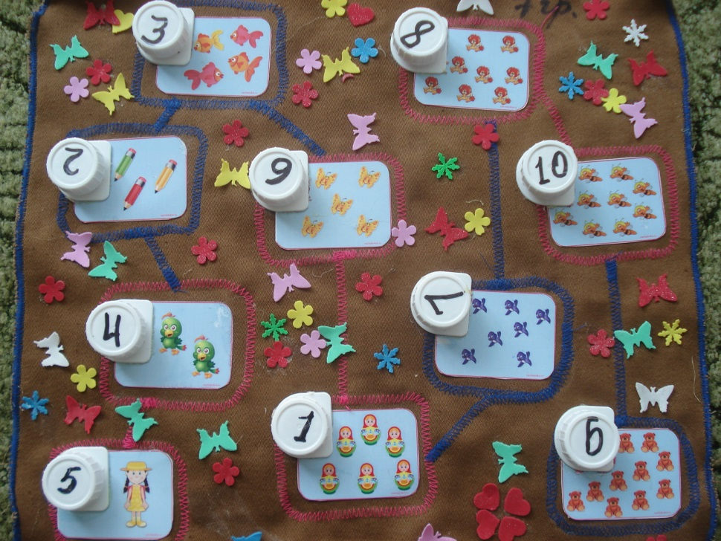

Дидактическое пособие для детского сада
«Сенсорная юбка»
Цель: обогащение сенсорных представлений посредством дидактических упражнений
Задачи:
• формировать умение сравнивать, устанавливать сходство предметов, деталей по их признакам: цвету, форме, размеру;
• развивать мелкую моторику, внимание, зрительное восприятие;
• воспитывать коммуникативные навыки: тёплые и доверительные отношения со взрослым и сверстниками.
Дидактическое упражнение «Разноцветные прищепки»
Описание: понадобятся прищепки 4-ёх цветов: красные, жёлтые, зелёные и синие. Их цвет должен соответствовать цвету атласных лент.
Задачи: учить устанавливать сходство предметов по цвету, правильно называть цвет;
формировать умение сравнивать; развивать зрительное восприятие, мелкую моторику рук.
Алгоритм проведения: воспитатель приглашает детей поиграть с прищепками, сначала рассматривают их, называют цвет.
На начальном этапе воспитатель учит детей нажимать пальчиками на прищепку, чтобы она открывалась.
Затем можно предложить прикрепить прищепки на разноцветные ленты, выбрав прищепки по цвету.
Можно разнообразить задание:
• прикрепить прищепки правой рукой, а снять левой (при этом следить, чтобы ребёнок снова делал нажим на прищепку и открывал её);
• чередовать прищепки по цвету;
• на короткую (на длинную) ленту прикрепить, например, прищепки красного цвета (поинтересоваться, какого цвета выбрана лента) и т.д.
Дидактическое упражнение «Сверни ленточку»
Описание: к юбке нашиты атласные ленты разной длины и ширины. На концах лент прикреплены футляры от фломастеров.
Задачи: формировать умение сравнивать ленточки по ширине, длине; активизировать словарь детей: «длинная», «короткая», «короче», «длиннее», «широкая», «узкая», «шире», «уже»; закреплять знание цвета; развивать мелкую моторику рук, аккуратность.
Алгоритм проведения: все вместе рассматривают ленточки. Сначала обращают внимание на цвет, воспитатель побуждает назвать цвет каждой ленточки; на ширину ленточек, предлагает сравнить путём наложения.
Затем воспитатель предлагает детям научиться сворачивать ленты и показывает, как это надо сделать, даёт возможность каждому ребёнку попробовать выполнить задание. При этом следит, чтобы дети сворачивали аккуратно, держа катушки (футляры от фломастеров) двумя руками. После этого приглашает детей поиграть с ленточками, создаёт игровую ситуацию «Кто быстрее свернёт ленточки».
Обращает внимание, что быстрее всего дети сворачивают одни и те же ленточки, называют их цвет. Обсуждают, почему это происходит. Можно в сравнение натянуть 2-е ленточки, различные по длине, и сравнить, какая ленточка длиннее, какая короче. Выбрать самую короткую ленточку, самую длинную, назвать их цвет.

Дидактическое упражнение «Цветочная полянка»
Описание: к юбке пришиты пуговицы разного размера, дополнительно сшиты цветы из прочной ткани разного цвета и разного размера с петлёй в середине.
Задачи: формировать умение сравнивать, устанавливать сходство предметов, по их признакам: цвету, размеру;
развивать зрительное восприятие, мелкую моторику рук.
Алгоритм проведения: воспитатель показывает детям на цветные кармашки, из них дети достают цветы разной величины, определяют размер цветов, называют их цвет. Можно попросить ребёнка, чтобы он называл сразу 2 признака цветка, например, это большой зелёный цветок или это маленький жёлтый цветок.
Затем воспитатель предлагает оформить полянку. Дети прикрепляют цветы путём пристёгивания.
Можно предложить задание – прикрепить большие цветы к большим пуговицам, а маленькие - к маленьким.

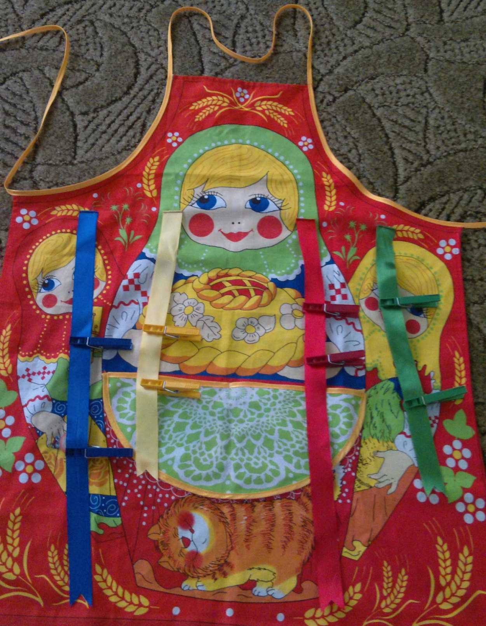

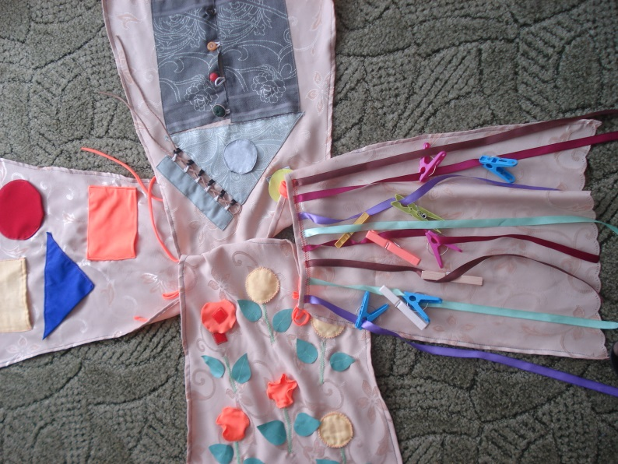

Дидактическая игра «Кошки-мышки»
У меня скопились крышки,
Я решила – будут мышки.
Из бутылки будет кошка,
Кошка добрая немножко.
Коль не станет мышка ловкой,
Станет кошка мышеловкой.
Описание работы С помощью этого пособия у детей развивается внимание, быстрота реакции, повышается настроение.
Цель: Приобщить педагогов и родителей к использованию бросового материала при создании дидактических пособий для развития детей.
Правила игры: Выбирается 1 ребёнок - водящий, 1 ребёнок - кошка, мышки – от 3 до 6 человек. У водящего в руках – кубик. Ребёнок – кошка держит в руке «кошку». Дети – мышки держат за нитки – «хвостики», а сами «мышки» лежат на столе. Водящий бросает кубик. Мышка того цвета, который выпал на верхней грани кубика, должна «убежать», т.е. ребенок должен дёрнуть за нитку, а кошка должна поймать, т.е. накрыть мышку сверху. Кто быстрее – мышка убежит или кошка поймает. Пойманные мыши выбывают из игры. Победителем считается последняя не пойманная мышь.
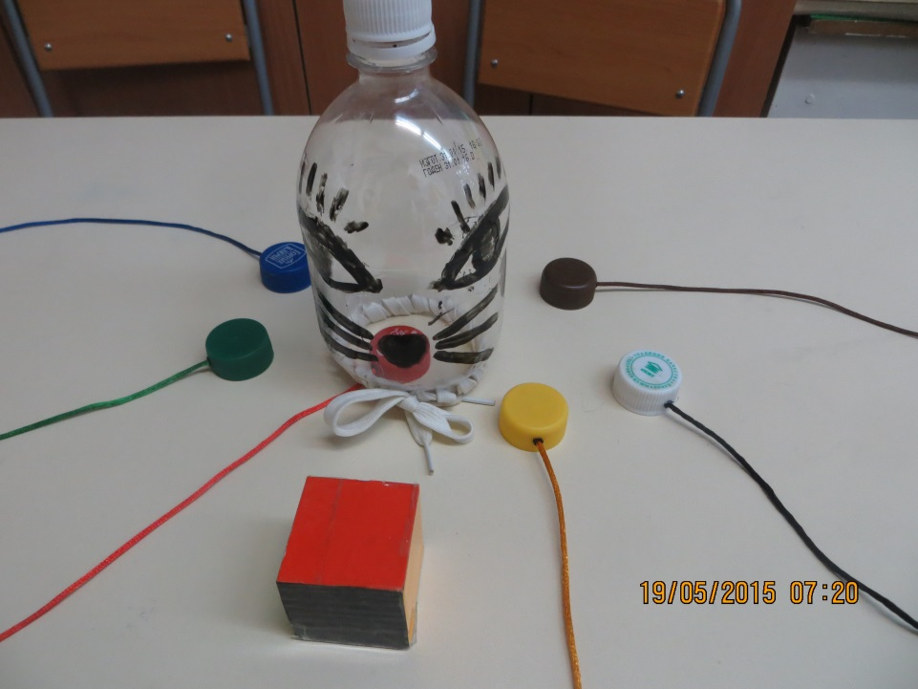

Дидактическая игра «Мини-домино»

Цель: автоматизация звука в словах, закрепление умения согласовывать существительные с числительными.
Задачи:
• закрепление правильного произношения звуков,
• упражнение в употреблении форм родительного и дательного падежей,
• закрепление умения согласовывать числительное с существительным,
• развитие фонематического слуха,
• обогащение словарного запаса, развитие памяти, внимания, наблюдательности, смекалки.
Все карточки раздаются детям. Первого игрока можно выбрать по считалке или рифмовке правильно рассказанной. Он кладет на середину стола любую карточку и называет изображённые на ней картинки. Следующий игрок ищет у себя картинки, которые есть на этой карточке (если их нет-пропускает ход), и кладёт свою карточку, совмещая две одинаковые картинки. Таким образом, игроки могут класть свою карточку (как в обычном домино) в верхнюю или нижнюю часть кона.
В конце игры дети выполняют задания:
1. Назовите всех диких (домашних) животных, посуду, растения и т.д.
2. Назовите предметы, в названии которых автоматизируемый звук стоит в начале (конце, середине) слова и т.д.

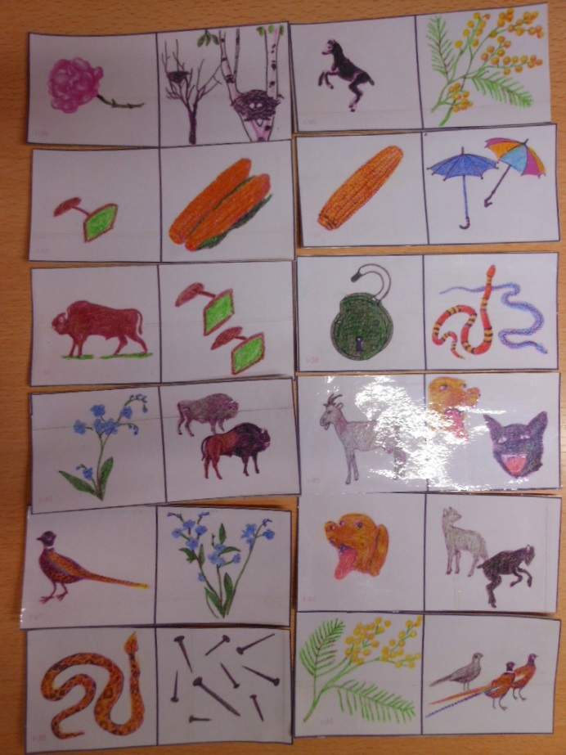

«Светофор эмоций»

Описание: данный материал рекомендован воспитателям дошкольных учреждений, которые работают с детьми среднего дошкольного возраста. Данное пособие позволяет отслеживать настроение детей, приходящих в детский сад и следить за изменением настроения в течении дня.
Данное панно выполнено из трех кругов, соединенных между собой с помощью атласной ленты. Фотографии детей крепятся на бельевые прищепки.

Цель: совершенствование умения детей определять своё настроение
Задачи:
Образовательная:
Формировать умение анализировать события в течение времени, определять настроение.
Способствовать развитию речи, развивать желание рассказывать о причинах изменения своего настроения.
Развивающая:
Развивать мелкую моторику рук, цветовосприятие
Развивать наблюдательность.
Воспитательная:
Воспитывать умение сопереживать друг другу, делить радость.

Красный круг - плохое настроение, грусть, печаль.
Желтый круг - спокойное настроение, без эмоций.
Зелёный круг - хорошее настроение, весёлое, радостное.



